Инструкция пользователя по работе с программой просмотра длительности выбегов
по параметрам температуры и давления в паросборном коллекторе

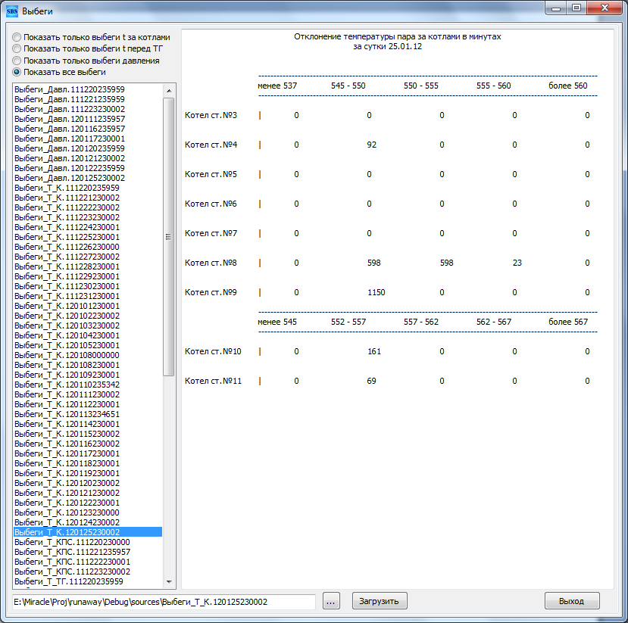
- Скопировать файлы содержащие информацию по выбегам за сутки в папку sources, находящуюся в корне программы.
- Запустить программу runaway.exe.
- В списке в левой части экрана программы выбрать нужный файл с информацией о выбегах.
- В правой части экрана программы отобразится информация о выбегах за сутки в указанных пределах по объектам.

